Cours de sciences générales 4e GT

Le cours de sciences générales comporte trois parties, Biologie, Chimie et Physique. Chaque discipline est divisée en UAA (Unité d’acquis d’apprentissage, nous envisagerons cette année les 3 et 4 de chaque matière.
- En biologie : Unité et diversité des êtres vivants ; Une première approche de l’évolution.
- En chimie : La réaction chimique approche quantitative ; Identifier une espèce chimique par une réaction chimique.
- En physique : Travail, énergie, puissance ; Optique.

ATTENTION :
- Les notes de cours sont à retravailler en classe (exercices, tableaux à compléter ou réponses à inscrire), et à la maison en y ajoutant des couleurs notamment et en réalisant une synthèse à la fin de chaque nouvelle partie.
- Pour chaque terme nouveau vu au cours, tu devras réaliser une définition simple et la transcrire dans un lexique qu’il faudra connaître à tout moment. Un lexique par discipline des sciences.
- Tu es susceptible d’être interrogé(e) sur la matière du cours précédant, tu devras dés lors étudier régulièrement le contenu de tes notes avant chaque cours.

Chimie UAA 3 : La réaction chimique – approche quantitative
Ce thème (UAA) te permettra de développer les compétences suivantes :
- De nommer correctement différents corps purs selon les règles de nomenclature ou sur base du nom d’un corps pur, écrire la formule chimique correspondante.
- Détermination expérimentale des coefficients stoechiométriques d’une réaction.
- Résoudre des problèmes stoechiométriques.
Nous n’envisagerons que l’aspect nomenclature pour le moment.

Rappel : autour de l’atome

Modèle atomique et structure atome et ions
L’atome est :

- Les atomes sont caractérisés par un symbole chimique dans le tableau périodique.
Prenons l’exemple de l’atome de lithium :
3 |  |  | Z ; il s’agit du  et permet de calculer :
 | Li |  | Symbole chimique =
 | 6,939 |  | Ar =

Dans un atome neutre, le nombre de protons p⁺ et le nombre d’électrons e⁻ sont .

Représentation du modèle atomique de l’atome de lithium selon Rutherford-Chadwick :

Exercice individuel
Complète le tableau en utilisant un tableau périodique.
symbole de l'atome | nom de l'atome | numéro atomique Z | nombre d'électrons | nombre de protons
Li
N
 |  | 20
H
Mg
 |  |  |  | 17
 | tellure
Sr
 | phosphore
 |  |  | 6

chaptitre 1 : Nomenclature des composés minéraux
Comme dans tout sport, loisir, discipline, en chimie il existe un vocabulaire pour chaque chose.
Ainsi par exemple un quand on mélange deux choses pour en obtenir une ou plusieurs autres ; on dira : si j’ajoute le réactif A au réactif B, par réaction de précipitation on obtiendra un produit C et un produit D.

Ce chapitre a pour objectif de vous familiariser avec les noms qui vont être donnés à ces corps purs ; ces noms ont été établis en suivant des REGLES DE NOMENCLATURE bien définies.

Mise en situation

Classification intuitive
Selon toi, comment pourrait-on les classer ? Sur quelle base as-tu réalisé cette classification ?
Entoure dans une même couleur les corps purs qui seraient dans le même « groupe ».

NaOH, HCl, CaCO₃, CaO, Al₂O₃, CO₂, SO₂,

NaCl, KBr, MgO, KOH, H₂SO₄, KNO₃, MgSO₄

Indices :
Regarde les atomes constitutifs des molécules et où ils se trouvent dans le tableau périodique.
Regarde les débuts et les fins des molécules.
Pour découvrir ou fixer ce qui a été appris nous allons envisager de travailler par atelier. Pour chaque atelier il y a des cartes ou une feuille de consignes avec des exercices ou activités complémentaires.

Atelier 1 : Métal or not métal
Dans les atomes que tu as rencontrés, certains sont des métaux, les autres des non-métaux. Essaie d’être le plus fort à les retrouver.

Désigne un maître du jeu (lecteur).
Ce dernier prend les cartes vertes image face visible.
Il lit le contenu de la carte, attend une proposition de substance.
Chacun à son tour les autres donneront la catégorie de la carte lue.
Après un tour complet, le lecteur cède sa place à son voisin de droite qui devient lecteur, et ainsi de suite jusqu’à la fin des cartes.

Dans le tableau périodique, repère la place des métaux et des non-métaux.

Atelier 2 : Nomme-moi si tu l’oses
Un maître du jeu distribue les cartes rouges (les molécules d’une même fonction, qui se ressemblent) image face visible à chaque participant.
Observe le nom des molécules reçues.
Identifie les points communs entre les groupes réalisés au début.
Retrouve la règle pour l’expliquer aux autres.
Imagine une façon claire de présenter ces règles.

Atelier 3 : Et si on se liait ?
Un maître du jeu distribue 7 cartes jaunes image face visible à chaque participant.
Retrouve la valence de chaque partie de la molécule de la carte.
Réalise un tableau de tes découvertes de valence.
Trouve une explication à tes découvertes.

- Un ion est un atome (ou groupe d’atomes) porteur d’une charge électrique.
- Un atome qui a perdu un ou plusieurs e⁻ est chargé .
On l’appelle un cation.
Les métaux (à gauche dans le tableau périodique (T.P.) forment des cations.
Quel cation forme le lithium?
Quel cation forme l’Aluminium ?

Les métaux de la 1ère colonne (famille) forment un ion dont la charge est :
Les métaux de la 2ème colonne (famille) forment un ion dont la charge est :
Les métaux de la 3ème colonne (famille) forment un ion dont la charge est :
Les métaux de la 4ème colonne (famille) forment un ion dont la charge est :

- Un atome qui a gagné un ou plusieurs e⁻ est chargé
- On l’appelle un anion.
Ce sont les non-métaux qui forment des anions.
Quel anion forme le soufre ?
Quel anion forme le chlore ?

Les non-métaux de la 7ème colonne (famille) forment un ion dont la charge est :
Les non-métaux de la 6ème colonne (famille) forment un ion dont la charge est :
Les non-métaux de la 5ème colonne (famille) forment un ion dont la charge est :
Certains atomes forment des groupements. Ceux-ci sont placés en fin de formule moléculaire.
Rappel des groupements incontournables (tableau à compléter) :
Valence I | Valence II | Valence III
(OH)
 | carbonate | phosphate
 |  | (PO₃)
nitrate | sulfate
nitrite | sulfite
Exercices individuels :
Complète en suivant l’exemple, un atome de Baryum qui a perdu 2 e⁻
Ba Ba⁺⁺ + 2 e⁻
Un atome de Brome qui a gagné 1 e⁻

Un atome de chlore qui a capté 1 e⁻

Un atome de lithium qui a perdu 1 e⁻

Un atome de cuivre qui a perdu 1 e⁻

Retrouve la valence de l'élément métallique de transition.
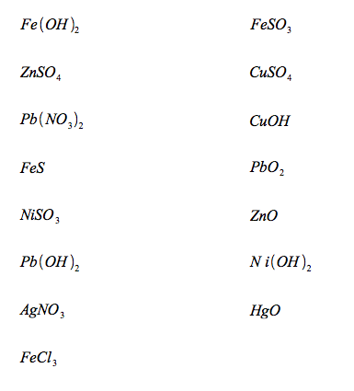

Atelier 4 : Regarde-moi dans les formules
Un maître du jeu distribue 7 cartes bleues image face visible à chaque participant.
Retrouve la fonction de la molécule de la carte.
Réalise un tableau de tes découvertes des fonctions et des conventions d’écriture.
Remplis l’organigramme ci-contre.
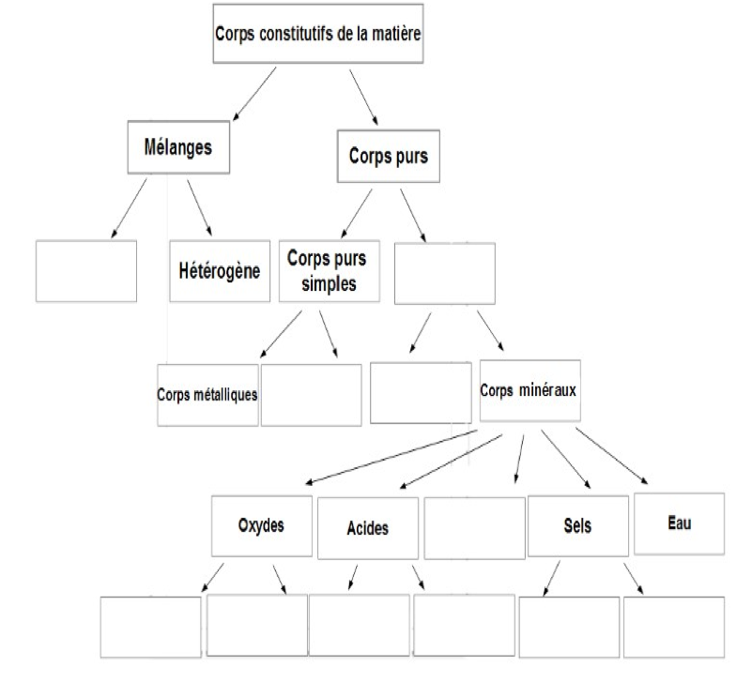
Par facilité, nous utiliserons un langage simplifié. Par exemple, le « nom du métal » sera remplacé par « M » et le « nom du non-métal » sera remplacé par « X » (ou par « nom du X »).
Remplace les formules suivantes par leur formule générale.
HCl : NaCl : KOH : CO₂ :

H3PO4 LiO : Ba(OH)2

Voici une série de composés, trouve leur formule générale en respectant les règles du point précédent.
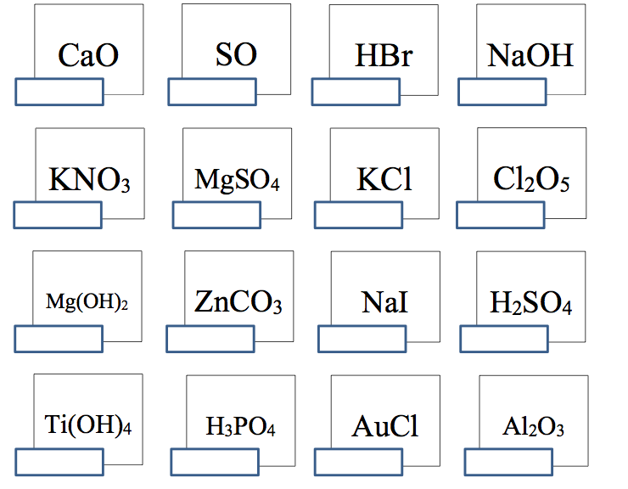

Remets un peu d’ordre dans tout cela et complète le tableau de synthèse.
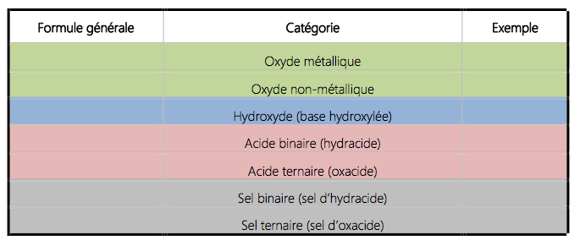

Les règles de nomenclature

Les hydroxydes M OH
Dans le mot hydroxyde on voit hydro et oxyde ce qui doit vous faire penser à l’hydrogène et à l’oxygène. Les hydroxydes sont donc des molécules contenant un groupement (association de plusieurs atomes spécifiques) –OH.
Ce groupement hydroxyde peut se lier avec un atome métallique (à gauche de l’escalier dans le tableau périodique)
On symbolisera de façon générale les hydroxydes par MOH (M pour métal et OH pour le groupement hydroxyde).
La valence du groupement hydroxyde est I.

Formule | Nomenclature
M OH | Hydroxyde de + M

Remarque importante : les atomes métalliques des familles b (colonne du milieu du tableau périodique) peuvent avoir plusieurs valences ; quand on écrira le nom d’un composé, il faudra donc en tenir compte en écrivant après le nom et entre parenthèse et en chiffre romain la valence du métal.
Exemples
CuOH hydroxyde de cuivre (I)
Cu(OH)₂ hydroxyde de cuivre (II)

Voici quelques exemples d’hydroxyde ainsi que leur utilité dans la vie de tous les jours :

Formule  moléculaire | Nom | Utilisation
NaOH | Hydroxyde de sodium | Débouchage (destop)
KOH | Hydroxyde de potassium | Décapage du bois
Ca(OH)₂ | Hydroxyde de calcium | Neutralise l’acidité des sols en agriculture
Ba(OH)₂ | Hydroxyde de baryum | Neutralisation de l’acidité gastrique (Rennie)

Les acides (hydracides) HX ou (oxacides) HXO
De façon générale en chimie quand il y a le mot acide dans un nom d’un composé chimique c’est que celui-ci contient un hydrogène.
L’hydrogène s’associe à un non-métal (à droite de l’escalier dans le tableau périodique) pour former un acide (Attention aux valences).
Vous verrez plus tard les caractéristiques et l’immense intérêt de ce H qui en se dissociant (terme utilisé en chimie pour la séparation d’une molécule en son cation et son anion) se retrouve sous la forme H⁺ (appelé proton).
Dans le terme oxacide on a un préfixe oxa qui doit vous faire penser à l’oxygène et ensuite acide qui comme on vient de le voir correspond à la présence d’un hydrogène.
L’hydrogène s’associe à un non-métal (à droite de l’escalier dans le tableau périodique) qui est lui-même relié à un ou plusieurs oxygènes pour former un oxacide.

Nous nous devons de distinguer les acides binaires des acides ternaires.
Les corps composés de 2 types d’atomes sont des molécules binaires.
Les corps composés de 3 types d’atomes sont des molécules ternaires.

- Acide binaire ou hydracide

Formule | Ancienne nomenclature | Nouvelle nomenclature
H X | Acide + nom du non-métal - hydrique | Nom du non-métal – ure d’Hydrogène
Voici quelques exemples d’acides binaires (2 atomes différents dans la molécule) ainsi que leur utilité dans la vie de tous les jours :

Formule  moléculaire | Nom | Utilisation
HF | Acide fluorhydrique  Ou  Fluorure d’hydrogène | Gravure du verre
H₂S | Acide sulfhydrique  Ou  Sulfure d’hydrogène | C’est ce qui fait que les œufs pourris sentent mauvais

- Acide ternaire ou oxacide
Selon le nombre d’atome d’oxygène lié au non-métal, le suffixe dans la règle de nomenclature variera : -ite si peu d’oxygène lié et –ate si plus d’oxygène lié au non-métal.

Formule | Ancienne nomenclature | Nouvelle nomenclature
H XO | Acide + nom du non-métal - eux (peu O)  Acide + nom du non-métal - ique (bcp O) | Nom du groupement – (ite ou ate) d’Hydrogène

Voici une liste non exhaustive d’acides ternaires (3 atomes dans la molécule) usuels, le groupement dont ils proviennent et leurs valences

Formule moléculaire | Noms | Groupement | Valence | Utilisation
HNO₂ | Acide nitreux  Nitrite d’hydrogène | -NO2 | I | Synthèse de colorant
HNO₃ | Acide nitrique  Nitrate d’hydrogène | -NO3 | I | engrais

Formule moléculaire | Noms | Groupement | Valence | Utilisation
H₂SO₃ | Acide sulfureux  Sulfite d’hydrogène | -SO3 | II | aseptisation
H₂SO₄ | Acide sulfurique  Sulfate d’hydrogène | -SO4 | II | engrais
H₃PO₃ | Acide phosphoreux  Phosphite d’hydrogène | -PO3 | III | Fertilisant
H₃PO₄ | Acide phosphorique  Phosphate d’hydrogène | -PO4 | III | Acidifiant pour boisson non alcoolisée

Les sels binaires ou ternaires

- Sels binaires
Le nom des sels binaires dérive du nom de l’acide binaire correspondant. Ainsi par exemple si on avait de l’HCl (chlorure d’hydrogène) et qu’après réaction on obtient du NaCl (le sel de cuisine), ce produit sera appelé chlorure de sodium.

Formule | Nomenclature
M X | Nom non-métal + ure + M

Voici quelques exemples de sels ainsi que leur utilité dans la vie de tous les jours :

Formule  moléculaire | Nom | Utilisation
NaF | Fluorure de sodium | Prévention des caries
AgI | Iodure d’argent | photographie
NaBr | Bromure de sodium | sédatif

- Sels ternaires
Tout comme les sels binaires, les sels ternaires tirent leurs noms de l’acide ternaire dont ils proviennent.
Formule | Nomenclature
M XO | Nom du non-métal –ate de M  si bcp O
Nom du non-métal –ite de M
si peu O

Voici quelques exemples de sels ainsi que leur utilité dans la vie de tous les jours :

Formule moléculaire | Noms | Groupement | Valence | Utilisation
MgSO₄ | Sulfate de magnésium | -SO4 | II | Effet de purge
Na₃PO₄ | Phosphate de sodium | -PO4 | III | Adoucissement de l’eau

Les oxydes métalliques (MO) ou non métalliques (XO)

- Oxydes métalliques
Par oxyde métallique il faut donc comprendre que ce sont des molécules qui contiennent de l’oxygène et un métal (à gauche de l’escalier dans le tableau périodique).

Formule | Nomenclature
M O | Oxyde de + métal

Voici quelques exemples de sels ainsi que leur utilité dans la vie de tous les jours :

Formule  moléculaire | Nom | Utilisation
CaO | Oxyde de calcium | Neutralisateur de l’acidité des sols en agriculture
MgO | Oxyde de magnésium | Empêche la transpiration (magnésie)

- Oxydes non-métalliques
Par oxyde non-métallique il faut donc comprendre que ce sont des molécules qui contiennent de l’oxygène et un non-métal (à droite de l’escalier dans le tableau périodique).

Formule | Nomenclature
M O | Préfixe - Oxyde de + nom-métal

La petite particularité de cette règle de nomenclature est donc qu’il y a un préfixe ; celui-ci est fonction du rapport entre le nombre d’atome de O et le nombre d’atome du non-métal.
X₂O | XO | X₂O₃ | XO₂ | X₂O₅ | XO₃ | X₂O₇

Synthèse de nomenclature
Groupe | Sous groupes | Formule générale | Nomenclature 1 (nouvelle) | Nomenclature 2 | Ex | Nom
OXYDES | Oxydes métalliques ou basiques | M O | Oxyde de + métal (+ valence si plusieurs valences) |  | K₂O | Oxyde de potassium
 | Oxydes non-métalliques ou acides | X O | Préfixe + oxyde de + non-métal |  | CO₂ | Dioxyde de Carbone
ACIDES | Acides binaires | H X | Non-métal + ure + d’hydrogène | Acide + non-métal + hydrique | HCl | Chlorure d’hydrogène  Acide chlorhydrique
 | Acides ternaires | H X O | 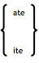  Non-métal + + d’hydrogène | 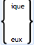  Acide + non métal + | H₂(SO₄)  H₂(SO₃) | Sulfate d’hydrogène ou acide sulfurique  Sulfite d’hydrogène ou acide sulfureux
BASES | Hydroxydes | M O H | Hydroxyde de + M (+ valence si plusieurs valences) |  | KOH  Ca(OH)₂ | Hydroxyde de potassium  Hydroxyde de Calcium
SELS | Sels binaires | M X | Non – métal + ure de + M |  | KI | Iodure de potassium
 | Sels ternaires | M X O | Non-métal + de + M |  | K₂SO₄ | Sulfate de potassium

Exercices de synthèse
1) Relie les différentes molécules à leur nomenclature et famille respective.

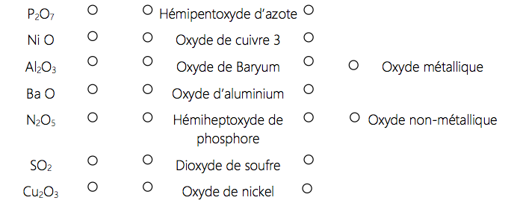
2) Donne le nombre d’atomes d’oxygène dans les molécules suivantes (fais une phrase complète).
Br₂O₃ :

Br₂O :

P₂O₅ :

Hémipentoxyde d’iode :

3) Méthode du chiasma (croisement des valences) : Écris la formule moléculaire dont la composition chimique est :
Du plomb (II) et de l’iode :
Du fer (III) et de l’oxygène :
Du zinc (II) et du chlore :

H et S Mg et Cl Ca et O

H et NO₂ K et OH K et Cl

Pb (II) et NO₃ Na et PO₄

4) Compte le nombre d’atomes de chaque atome et le total dans les molécules suivantes.
Ba₃(PO₄)₂ Cu(NO₃)₂
Al₂(SO₄)₃
5) Retrouve la valence de l’élément métallique de transition.
Fe(OH)₂ FeSO₃ ZnSO₄
CuSO₄ Pb(NO₃)₂ CuOH
FeS PbO₂ NiSO₃
ZnO Pb(OH)₂ Ni(OH)₂
AgNO₃ HgO FeCl₃
6) Note les formules des molécules et complète le tableau
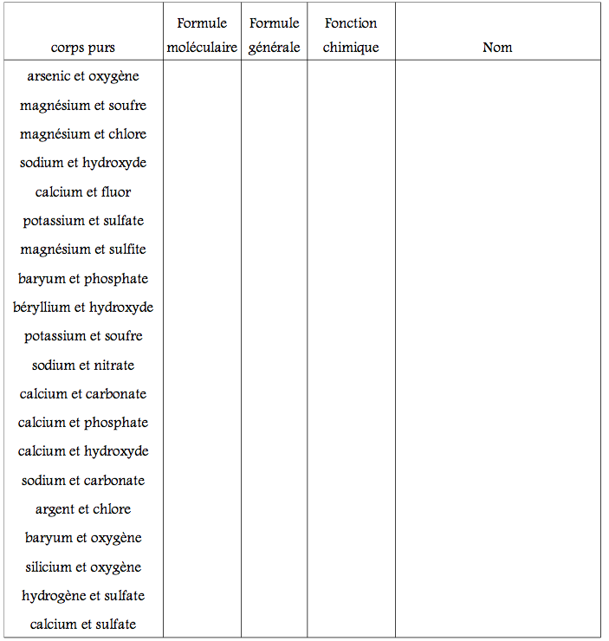
7) Complète le tableau suivant

Formule moléculaire | Formule générale | Fonction chimique | Nom
Li₂O
 |  |  | Sesquioxyde d’azote
 |  |  | Nitrate de Baryum
 |  |  | Trioxyde de soufre
HgI₂
HBr
 |  |  | Acide phosphoreux
Fe₂O₃
ZnSO₄
 |  |  | Hémiheptoxyde de chlore
Co(OH)₂
 |  |  | Sulfure de fer (II)
CaO
 |  |  | Hydroxyde de calcium
K₂S
 |  |  | Oxyde de cuivre (II)
Ba₃(PO4)₂
H₂S
 |  |  | Hydroxyde de cuivre (II)
HBr
SiO₂
Mg(OH)₂

pondération d’une équation
Une réaction chimique est un processus au cours duquel des corps (les réactifs) deviennent d’autres corps (produits). Elle est symbolisée par une flèche qui relie les réactifs aux produits.

Réactifs Produits
Toute équation chimique doit respecter le principe de Lavoisier : « Au cours d’une réaction chimique se produisant dans un système fermé, la masse de l’ensemble des produits est égale à la masse de l’ensemble des réactifs ».
Pour « pondérer » une équation chimique, on veillera à ajouter les coefficients adéquats devant les molécules de sorte qu’il y ait, pour chaque type d’atome, le même nombre de cet atome du côté des réactifs et du côté des produits.

Exemple : Fe + 2 HCl H₂ + FeCl₂ Le 2 devant HCl est un coefficient.

Exercices :
- Pondère les équations suivantes :
HCl + Mg(OH)₂ MgCl₂ + H₂O
N₂O₅ + H₂O H(NO₃)
Al₄C₃ + H₂O Al(OH)₃ + CH₄
BaO + H₃(PO₄) H₂O + Ba₃(PO₄)₂

- Voici des informations concernant des réactions chimiques, repère les réactifs (à souligner en bleu dans énoncé) et les produits (en vert) de chaque proposition, traduis la réaction par une équation chimique pondérée.
- De l’acide sulfureux est neutralisé par de l’hydroxyde de potassium pour donner du sulfite de potassium et de l’eau
- Un ruban de magnésium est plongé dans une solution d’acide bromhydrique diluée. Il se forme du bromure de magnésium et du dihydrogène.
- Du dihydrogène se dégage lorsqu’on fait réagir du zinc et une solution d’acide sulfurique. Il se forme également du sulfate de zinc.
- Un précipité bleu (solide) d’hydroxyde de cuivre et une solution de sulfate de sodium sont obtenus lorsqu’une solution de sulfate de cuivre est mélangée avec une solution d’hydroxyde de sodium.
- L’acide phosphorique en solution peut être neutralisé par une solution d’hydroxyde de magnésium pour donner un précipité de phosphate de magnésium et de l’eau.
- Une lame d’aluminium est plongée dans une solution d’acide chlorhydrique diluée. Il se forme du chlorure d’aluminium et de l’eau.
- En supposant que toutes les réactions de neutralisation puissent se produire, complète et pondère les équations suivantes, donne ensuite le nom des réactifs et produits.
  - H₂SO₄ + KOH
  - HNO₃ + Ca(OH)₂
  - H₂S + Mg(OH)₂

Chapitre 2 : La mole, masse moléculaire et volume molaire

La mole, unité de quantité de matière

Mise en situation
Soit l’équation chimique suivante : Fe _{(s)} + S _{(s)} FeS _{(s)}
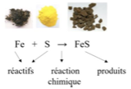

Si tu réalises cette expérience, tu observeras (macroscopiquement) que le fer est une poudre grise, le soufre une poudre jaune et que après réaction le sulfure de fer (II) formé sera une poudre noirâtre.

Pour voir ce qu’il se passe au niveau des atomes et des molécules, tu devras utiliser la lecture atomique et moléculaire de l’équation : 1 atome de fer et 1 atome de soufre réagissent pour former 1 molécule de sulfure de fer (II).

Mais comment faire pratiquement si tu veux réaliser QUANTITATIVEMENT cette expérience ?
Il ne sera pas possible de prélever un atome de fer et un atome de soufre pour les faire réagir ensemble.
En fait si tu réalises cette expérience, tu pèseras une certaine masse mais combien d’atomes y a-t-il dans la masse que tu viens de peser ?

Nous allons donc apprendre à « quantifier la chimie ».

Le nombre N d’atomes
Pour pouvoir quantifier n’importe quelle transformation chimique, il faut pouvoir connaître la quantité d’atomes ou de molécules présente dans une certaine masse.

Si on prend l’équation précédente : Fe _{(s)} + S _{(s)} FeS _{(s)}
La question qui nous intéresse est de savoir quelle masse de fer et de soufre on devra mettre en jeu pour qu’il y ait autant d’atomes de fer que de soufre et que dès lors la réaction soit COMPLETE.

Pour ce faire on utilisera la masse atomique relative A_{r} (nombre inscrit en-dessous du symbole de chaque élément dans le tableau périodique).

Élément | Masse atomique relative
Fer
Soufre

On peut ensuite calculer le rapport entre leur masse atomique relative : $\frac{Ar (Fe)}{Ar (S)}$ =

Combien de fois l’atome de Fer est-il plus lourd que l’atome de soufre ?
Et donc expérimentalement, si on veut avoir le même nombre d’atomes de fer que de soufre, on devra prendre une masse …………... fois plus grande de fer que celle du soufre.

Dans une masse (en g) d’atomes de n’importe quel type, correspondant à leur masse atomique relative A_{r} ; il y a toujours le même nombre N d’atomes (nombre d’Avogadro).

Le nombre N de molécules
On peut transposer ce qui vient d’être fait pour les atomes aux molécules. Ainsi, pour le sulfure de fer (II) produit dans notre réaction, on peut calculer la masse moléculaire relative M_{r}.
Une molécule étant une association d’atomes, on pourra calculer sa masse moléculaire relative comme étant la somme des masses atomique relative (attention a bien tenir compte des indices présents dans la molécule).
Pour le sulfure de fer (II) :
M_{r} (FeS)= A_{r} (Fe) ₊ A_{r} (S) = 55,85 + 32,06 = 87,91
N atomes + N atomes N molécules
Fe + S FeS

Dans une masse (en g) d’une molécule de n’importe quel type, correspondant à leur masse moléculaire relative M_{r} ; il y a toujours le même nombre N de molécules (nombre d’Avogadro).

Schéma récapitulatif :
87, 91 g de FeS
32,06 g de S
55,85 g de Fe
N entités

Quelle est la valeur de ce N ?

Nombre d’Avogadro
Le nombre d’Avogadro (en hommage à A. Avogadro chimiste et physicien du 18e S) est la valeur du nombre d’atomes ou de molécules présents dans une masse correspondant à la masse atomique relative ou moléculaire relative et vaut 6,02 10 ²³.
87, 91 g de FeS
32,06 g de S
55,85 g de Fe
6,02 10²³
molécules ou atomes

Quantité de matière (la mole)
Si tu veux calculer le nombre, en chimiste courageux et méthodique que tu es, le nombre d’atomes de Cuivre qui se trouvent dans un fil de 3 cm. Comment t’y prends-tu ?

Si tu veux trouver combien d’atomes de Fer sont contenus dans un clou de 2,6 g. Comment fais-tu ?

Les deux calculs que tu viens d’effectuer sont longs, complexes et manipulent des chiffres un peu trop abstraits pour nous tous.
Comme tu peux l’imaginer, se « promener » dans les calculs avec 6,02 10 ²³ n’est vraiment pas très pratique. Pour éviter des calculs fastidieux, les scientifiques ont décidé d’envisager la matière non pas en terme d’atomes ou de molécules mais d’utiliser des paquets d’atomes ou de molécules et ils ont défini une grandeur : la QUANTITÉ DE MATIÈRE dont le symbole est n et son unité est la mole qui est notée mol.

nombre de mole | n | en mol | 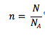
nombre d’entités | N | en atomes, molécules ou autre
nombre d’Avogadro | N_{A} | 6,02 10²³

On dira : une mole d’atome de fer contient 6,02 10 ²³ atomes Fe.
On écrira : 1 mol d’atome de fer contient 6,02 10 ²³ atomes Fe.

En chimie, on utilisera différentes grandeurs que sont
- la masse,
- le volume,
- le nombre d’entités d’atomes ou de molécules,
- la mole pour passer du microscopique au macroscopique.

Grandeur | Symbole de la grandeur | Unité | Symbole de l’unité
Masse | m | gramme | g
Quantité de matière | n | mole | mol
Volume | V | Litre | L

Comment ses grandeurs sont-elles liées entre elles ?

Conversion entre n (quantité de matière) et N (nombre d’unités)

Quantité de matière
n
(mol)
Nombre d’entité
N
(entités)
x N_{A}
: N_{A}

Avec N_{A} : nombre d’Avogadro (entité/mol)
Si l’on veut calculer le nombre d’entité N correspondant à 2 mol d’atomes Oxygène
La formule a utilisé est N (entité) = n (mol) x N_{A} (entité/mol)
N (entité) = 2 x 6,02 10 ²³ = 12 10 ²³ entités
et donc dans ce cas N = 12 10 ²³ atomes oxygène

La masse molaire (M)
Maintenant que tu connais la mole, donc le paquet de molécules que l’on va prendre comme référence, essaie d’expliquer pourquoi 18 mL d’eau contient une seule mole de molécules d’eau.
Pour ce faire, regarde la masse atomique relative des atomes qui la constitue.

Pour info, à 4°C la masse volumique de l’eau est de 0,999973 kg/L, donc 1kg/L.
Rappel : 1L = 1 dm³ un cube de 1dm de côté.

Comment fais-tu ?

Donc pour trouver la masse d’une mole d’un atome (donnée qui varie selon l’atome considéré), on prend la valeur de la masse atomique relative de cet atome et on l’exprime en g/mol. Cette masse sera appelée la masse molaire et sera notée M.

Nombre de moles | n | En mol | $$M=\frac{m}{n}$$
Masse | m | En g
Masse molaire | M | En g/mol

Conversion entre n (quantité de matière) et m (masse d’une entité)

Puisque nous savons passer d’une quantité de matière (mol) à un nombre d’entités et inversement, nous pouvons au niveau pratique convertir une masse en grammes en une quantité de matière en moles et inversement.
Nous utiliserons une nouvelle grandeur, la masse molaire (M). Elle se trouve inscrite dans le tableau périodique en dessous des symboles des atomes.
Quantité de matière
n
(mol)
Masse
m
(g)
x M
: M

Avec M : masse molaire (g/mol)

La loi des gaz parfaits
Depuis le début du chapitre, on parle de matière ; celle-ci peut être dans la vie courante sous trois formes : l’état solide, l’état liquide et l’état gazeux.
Dans beaucoup de réactions chimiques, un des produits formés est sous forme gazeuse.
On peut schématiser les trois états de la matière comme suit, sur base de ce schéma, remplis le tableau suivant avec les mots suivants : microscopique – macroscopique – ordonné – non ordonné – condensé – non condensé. Attention certains termes sont utilisés plusieurs fois

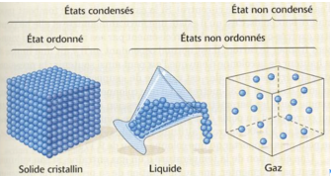

Etat de la matière
Solide
Liquide
Gazeux

Les chimistes considèrent, que lors de leurs expériences, les gaz sont des GAZ PARFAITS.
Un gaz parfait est un gaz idéal dans lequel les atomes ou les molécules ne sont pas soumis à des forces d’attraction ou à des forces de répulsion. Les atomes et les molécules peuvent juste subir des chocs. Dans le cadre d’un gaz parfait, on considère le volume des atomes et des molécules comme négligeable par rapport au volume du récipient qui contient le gaz.

Expérimentalement, pour un gaz on mesurera le volume occupé par le gaz plutôt que sa quantité de matière ou sa masse ; on a donc besoin d’une nouvelle loi qui permet de relier le volume occupé par un gaz et la quantité de matière de gaz, en tenant compte de la pression et de la température. On appelle cette loi la loi des gaz parfaits et elle peut se formuler comme suit :

Loi des gaz parfaits
P x V = n x R x T avec p : pression du gaz
V : volume occupé par le gaz
n : nombre de moles
R : constante des gaz parfaits
T : température

Rappels des unités :

Grandeur | Symbole de la grandeur | Unité | Symbole de l’unité
pression | p | atmosphère | atm
volume | V | litre | L
Quantité de matière | n | mole | mol
Température | T | Kelvin | K

Dans la formule des gaz parfait, il y a une constante, R, celle-ci dépend des unités utilisées pour les autres termes. Dans notre cas R sera égal à 0,0821 L.atm.mol⁻¹. K⁻¹

Transformation du degré Celsius en degré Kelvin :

Comme tu le sais peut-être, la température peut être exprimée avec différentes unités. En Europe, on utilise le degré Celsius, aux Etats-Unis l’unité est le degré Fahrenheit ; les scientifique eux préféreront utiliser le degré Kelvin.
Le zéro degré Kelvin est la température la plus basse jamais atteinte et correspond à l’état de la matière où plus rien ne bouge (dans l’échelle des degré Kelvin, il n’existe pas de température négative).

La relation qui existe entre le degré Celsius et le degré Kelvin est la suivante :

T (°C) = T (K) - 273,15

Volume molaire d’un gaz (V_{m})
Prenons l’équation suivante :
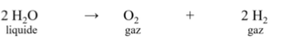
Dans cette réaction chimique, l’eau, sous forme liquide, se transforme en 2 gaz différents. Les gaz se mesurent plutôt en volume qu’en masses.
Mais comment convertir un volume exprimé en litres (L) en une quantité de matière exprimée en moles (mol) et inversement ?
Le chimiste Amedeo Avogadro nous propose une hypothèse concernant les gaz :
« Dans les mêmes conditions de température et de pression, des volumes égaux de gaz renferment le même nombre de molécules. » → Une mole de n’importe quel gaz occupe donc le même volume.

Nombre de moles | n | En mol | $$V=n . V_{m}$$
Volume occupé par le gaz | V | En L
Volume molaire | V_{m} | En L/mol

Le volume molaire gazeux est le facteur qui va permettre de passer de la quantité de matière (moles) à un volume et inversement.
Quantité de matière
n
(mol)
Volume
V
(L)
: Vm
x Vm

Avec Vm : volume molaire (L/mol)

Détermination du volume molaire gazeux :

- Dans les conditions normales de température et de pression (CNTP)

C’est à dire quand T = 0°C et P = 1atm

Vm = n.R.T / p
= 1.0,0821.273 / 1
= 22,4 L/mol

- Dans les conditions standard de température et de pression (CSTP)

C’est à dire quand T = 25°C = 298°K et P = 1atm

Vm = n.R.T / p
= 1.0,0821.298 / 1
= 24,5 L/mol

Nous envisagerons toujours les gaz dans des conditions normales de température et de pression (CNTP) à savoir : T = 0°C et P = 1 atm ou 1013 hPa.
Dans les CNTP une mole de gaz occupe toujours un volume molaire de 22,4 L/mol.

En guise de synthèse
Nous reprendrons globalement les relations qui existent entre les grandeurs que nous venons de voir.

Masse
m
(g)
Nombre d’entité
N
(entités)
Volume
V
(L)
Quantité de matière
n
(mol)
: N_{A}
x V_{M}
: V_{M}
: M
x N_{A}
x M

exercices
- Détermine le nombre de molécules ou d’atomes contenus dans :
  - 1 mole de Fer
  - 0,2 mole de plomb
  - 4 10³ mole de sulfate de cuivre (II)
  - une mole de potassium
  - 100 moles d’ions ferreux
- Calcule la quantité de matière correspondant à :
  - 1,2 10²⁴ molécules de nitrate d’hydrogène
  - 7,2 10²³ atomes d’iode
  - 3,6 10²⁸ ions de chlorure
- 10²³ atomes de Mg
- 10²¹ molécules de CO
- 1,5 . 10²² atomes Fe
- 24 . 10²³ ions ${CO}_{3}^{-2}$
- Calcule la masse (en g) correspondant à une quantité de matière de :
  - 10 mol d’ammoniac NH₃
  - 2,5 mol de propane C₃H₈
- Calcule la quantité de matière (en mol) correspondant à
  - 14 g d’hydroxyde de potassium (potasse caustique)
  - 10 g de calcaire (carbonate de calcium)
  - 49 g d’acide sulfurique
- Calcule la masse molaire des composés suivants et donne le nom de ceux-ci : H₂CO₃, CO₂, KI
- Combien de moles sont contenues dans 15 g de nitrate d’hydrogène ?
- Quelle masse de chlorure de magnésium contient 6 mol ?
- Calcule la masse (en g) correspondant à une quantité de matière de :
- 10 mol d’ammoniac NH3.
- 2,5 mol de propane C3H8.
- 1/50 mol de peroxyde d’hydrogène (eau oxygénée) H2O2.
- Calcule la masse moléculaire relative des molécules suivantes ; nomme chacune d’elles :
- H₂0
- H₂SO₄
- KCl
- Calcule la masse molaire relative des composés suivants :
  - Le sel d’épandage que l’on met en hiver sur les routes est constitué de NaCl et de CaCl₂.
  - La tétracycline est un antibiotique qui a pour formule : C₂₂H₂₄N₂O₈.

- Calcule le volume occupé (en L) par les quantités des gaz suivants (CNTP) :
- 2 mol de butane C4H10
- 0,01 mol d’ammoniac NH4
- 15 mol de dioxyde de soufre SO2
- 2 mol de dihydrogène
- 2/5 mol de dichlore
- 1⁄4 mol de néon
- 10³ mol de dioxygène
- 0,01mol d’ammoniac
- 12 mol de dioxyde de soufre gazeux

- Complète le tableau suivant :
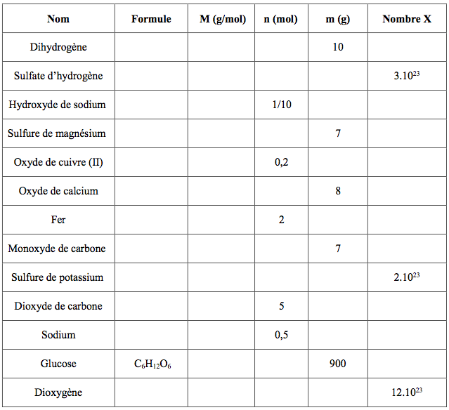

- Si tu as gagné une mole d’euros à une loterie le jour de ta naissance et si, depuis ce jour tu dépenses 1 milliard d’euros par seconde que te reste-t-il aujourd’hui ? Dans combien d’années auras-tu tout dépensé ?
- Sachant que le corps humain contient en moyenne 62% d’eau en masse, détermine le nombre de molécules H2O qui constitue le corps d’un homme de 80 kg.
- La vanilline est le composant principal de l’arôme naturel de vanille. Si une glace « à la vanille » du commerce contient 0,55g de vanilline de formule C₈H₈O₃. Combien de moles de vanilline contient cette glace (valeur entière) ? Calcule combien de molécules cela représente.
- Sachant que le corps humain contient en moyenne 62% d’eau en masse, détermine le nombre de molécules H2O qui constitue le corps d’un homme de 80 kg.
- Quand tu absorbes un comprimé d’aspirine contenant 330 mg d’acide acétylsalicylique, tu peux t’étonner qu’une si petite quantité de matière puisse être active, une fois répartie dans ton organisme.
a.) Détermine la masse molaire de l’acide acétylsalicylique C9H8O4.
b.) Détermine le nombre de moles d’acide acétylsalicylique C9H8O4 que tu as effectivement ingérées.
c.) Détermine le nombre de molécules d’acide acétylsalicylique C9H8O4 que tu as effectivement ingérées.
- Un pneu de voiture a un volume intérieur de 30 litres. Ce pneu a été gonflé à la température ambiante à une pression de 2,2 atm ; dans ces conditions il renferme 2,7 mol d’air.
Après avoir roulé quelques kilomètres, le pneu atteint la température de 50°C ; quelle est la nouvelle pression dans le pneu ?
- A combien de moles correspond un volume de 224 L de dioxyde de carbone dans les conditions CNTP ?
- quel volume occupe 0,25 mol de dihydrogène dans les conditions CSTP ?
- Combien de moles d’air a-t-on insufflées dans le pneu d’une voiture dont le volume est de 10 litres à la température de 25°C pour qu’il y ait une pression de 2 atmosphères ?
- Pour une combustion, on désire utiliser 0,001 mol de méthane CH4 comme combustible. Quel volume de méthane doit-on prélever, à la pression 1 atm et à une t° de 18°C ?
- En utilisant la loi des gaz parfaits, justifiez qu’une mole de gaz CNTP occupe un volume de 22,4 litres.
- Calculer le volume molaire de l’air contenu dans nos deux poumons.
Sachant que la température corporelle est de 37°C, la pression dans les poumons est équivalente à la pression atmosphérique et vaut donc 1 atm. et que la volume moyen que nos deux poumons peuvent contenir est de plus ou moins 2 litres.
- Une masse d’air occupe à 20°C et à la pression atmosphérique normale (1atm), un volume de 5 litres.
a) Combien de moles d’air contient cette masse d’air ?
b) Quel sera le volume occupé par cette masse d’air à 35°C si la pression atmosphérique ne varie pas.
- Une bombonne contient 20 L de dihydrogène à 15°C sous une pression de 0,1 atm. Exposée au soleil, la bombonne est portée à la température de 35°C. Que vaut alors la pression intérieure ?
- Un pompier est équipé d’un masque de protection alimenté par l’air comprimé contenu dans deux bouteilles de quatre litres de capacité chacune. Avant son utilisation, l’air contenu dans les bouteilles est à la pression de 0,1 atm, sa température est de 10°C.
Combien de moles d’air contiennent les deux bouteilles ?
- Un ballon-sonde est destiné à atteindre une altitude où la pression vaut un dixième de la pression atmosphérique normale et la température vaut 220 K. Pour gonfler ce ballon, on y a injecté 3,5 Kg d’hélium. Quel est le volume de son enveloppe à cette altitude ?

Chapitre 3 : Concentration molaire
En 3e tu as vu un type de concentration, la concentration massique qui donnait la masse d’une substance (soluté) dans un certain volume (par litre de solvant)

concentration massique
La concentration massique est symbolisé par la lettre grecque gamma $(γ)$ et peut se définir comme étant le rapport entre la masse (en g) de soluté (ce que l’on dissout) et le volume (en l) de la solution (ce dans quoi on dissout). L’unité de la concentration massique est donc g/l.
La formule associée à cette définition est : $γ= \frac{m (g)}{V (l)}$
Quand un chimiste veut comparer des quantités de matière, il utilise la notion de moles puisqu’une mole de n’importe quel élément, atome ou molécule contient toujours le même nombre d’entités, ce qui n’est pas vrai si l’on compare les masses.

concentration molaire
S’il souhaite tout comme toi comparer des concentrations entre elles, il choisira donc de calculer le nombre de moles de soluté par litre de solvant. Cette concentration portera le nom de concentration molaire et aura comme unité mol/L, elle sera notée C.
La concentration molaire est donc le nombre de moles de soluté par litre de solvant.

Concentration massique | γ | en g/L | 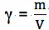
Masse | m | en g
Concentration molaire | C | en mol/L | $$C= \frac{n}{V}$$
Nombre de moles | n | en mol
Volume | V | en L

Propose une formule permettant de calculer la concentration molaire à partir de la concentration massique.
Concentration massique
$$γ$$
(g/L)
Concentration molaire
$$C$$
(mol/L)

Exercices
- Complète le tableau suivant :
Masse de soluté | Volume de solvant | Concentration massique (g/l)
1,2 kg | ? mL | 1
75 g | 15L
g | 500 mL | 2

- Combien y a-t-il de moles dans 100 mL d’une solution 2 mol/L ?
- Lorsque l’on effectue une prise de sang, on réalise des dosages qui permettent de quantifier différents ions indispensables au bon développement de l’organisme. Ces résultats seront exprimés en mol/L ou en mmol/L (millimoles par litre) ou en mg/L
Soit le résultat d’une prise de sang :
Sodium 140 mmol/L
Potassium 5,1 mmol/L
Chlore 102 mmol/L
Calcium 2,26 mg/dL
Le volume prélevé de sang est 100 ml.

Pour chacun des ions, calcule la concentration molaire ou la concentration massique selon ce que l’on te donne En chimie et en physique, pour résoudre ce genre de questions ; on va appliquer la méthode DIFS (données, inconnue, formule et (ré)solution).

Préparation d’une solution de concentration donnée
Au laboratoire, tu travailleras le plus souvent à partir de solution de concentration donnée ; seulement comme celles-ci prennent de la place, ont tendance à s’évaporer, à ne pas être stable, … Elles seront préparées juste avant la manipulation à partir d’un solide et d’eau.
Pour ce faire tu devras peser une quantité connue de solide et le dissoudre dans un volume précis d’eau.

Comment faire pour préparer une solution de saccharose (C₁₂H₂₂O₁₁) 0,31 mol/L ?

Tâche intégrative
En 2005, le Coca-Cola Zéro arrive en Europe. Certains le trouvent aussi bon que le Coca-Cola normal, tout en ne contenant pas de sucre du tout ! Pour une personne qui surveille son apport en sucre c’est génial.
J’ai fait une expérience et placé une cannette fermée de chaque sorte de Coca dans de l’eau. J’observe que l’une coule (le coca normal) et l’autre flotte (coca zéro). Explique moi pourquoi.
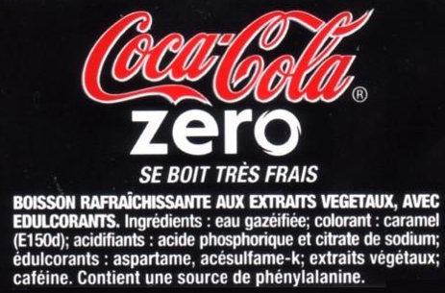
Voici des documents qui pourraient être utiles.
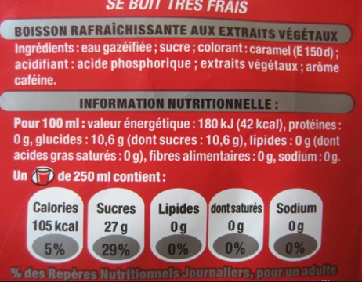

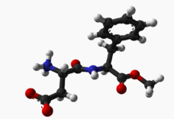
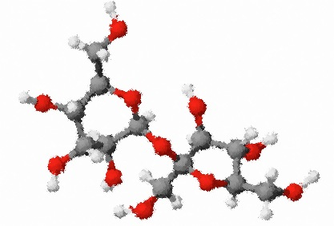
Aspartame :
C₁₄H₈O₅N₂
Saccharose : C₁₂H₂₂O₁₁

Pour info :
La concentration en agent sucrant (saccharose) dans le Coca-Cola classique contient l’équivalent de 21 morceaux de sucre par litre de coca. Dans un paquet de sucre en morceaux, il y a quatre rangées de 14 morceaux de sucre et cela sur trois couches.
Coca-Cola Zero est un dérivé de la boisson Coca-Cola. À l'instar du Coca-Cola Light, la boisson ne contient pas de sucre et a très peu de calories (1 kilocalorie par canette de 330 mL).
Le Coca-Cola Zero vise à toucher une cible différente du Coca-Cola Light notamment un public plus masculin et dans la tranche d'âge 18-25 ans. L'étiquette avec écritures rouges et blanches sur fond noir apporte une dynamique plus forte. La typographie du mot zero est également plus abrupte que le mot Coca-Cola. Quoiqu’il en soit le Coca-Cola zéro contient de l’aspartame qui a pouvoir sucrant deux cents fois supérieur au saccharose. Chaque comprimé d’aspartame pèse 10 mg.

Estime combien sont utilisés dans un litre de Coca-Cola Zero ?
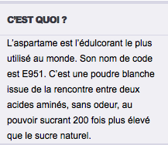

Dilution
À la maison, nous sommes amenés à réaliser des dilutions (préparer une boisson à la grenadine en diluant du sirop de grenadine dans de l’eau, diluer de l’antigel, …)
Au laboratoire, le chimiste ou le pharmacien vont eux aussi préparer des solutions, obtenues par dilution de solutions plus concentrées vendues par les firmes commerciales.

La dilution c’est en chimie, partir d’une solution concentrée, d’en prélever un volume connu, de la mettre dans un ballon jaugé et de rajouter une quantité connue et précise d’eau.

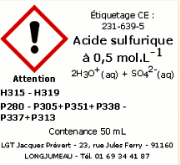
Dans l’étiquette ci-contre on sait quel produit et dans quelle concentration il se trouve.

Il s’agit de l’acide sulfurique, sulfate d’hydrogène.

Il est a concentration de 0,5 mol /L.

Si je veux 100 mL de solution avec une concentration de 0,05 mol/L, comment dois-je procéder ?

Le problème consiste à calculer le volume de la solution concentrée (solution initiale) à prélever pour préparer un volume déterminé de solution diluée (solution finale).

Schématisons la situation :

Nous venons de trouver la formule qui nous aidera à préparer la solution diluée :

Appliquons cette dernière au cas de la solution d’acide sulfurique :

Au laboratoire, tu procéderas comme ceci :
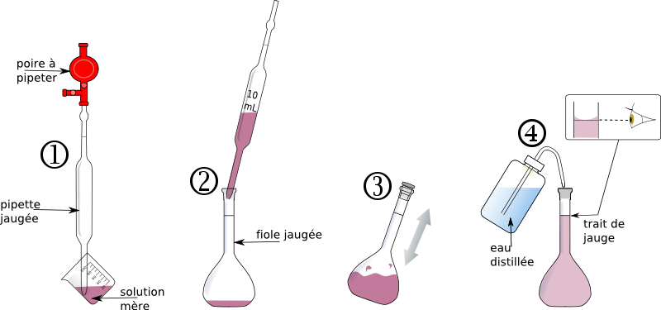

1 : Prélever à l’aide d’une pipette jaugée la solution concentrée que l’on appelle solution mère.
2 : Verser un peu d’eau distillée dans un ballon jaugé et ensuite ajouter la solution mère que l’on vient de prélever.
3 : Boucher le jaugé et mélanger de bas en haut le ballon
4 : Remplir jusqu’au trait le ballon avec de l’eau distillée ; attention aux bulles d’air !

Exercices :
- Un enseignant a préparé une solution en dissolvant 1,563 g de nitrate d’argent puis a porté à 100 mL avec de l’eau distillée. Calcule les concentrations massique et molaire de cette solution. Quelle concentration devra écrire l’enseignant sur son flacon ? (N’oublie pas que l’on met toujours une concentration par L de solution.)
- Soit une solution mère 5 mol/L en HCl ;
Je prélève 10 ml de cette solution 5 mol/L et je les mets dans un autre récipient. Je rajoute 90 ml d’eau distillée (eau ne contenant pas d’ions et donc ne modifiant pas le nombre de moles présentes dans la solution finale).
Quelle est la concentration de la solution diluée (appelée solution fille) ? Quel est le facteur de dilution ?

- Explique comment tu préparerais une solution de nitrate de sodium 0,50 mol/L dans une jauge de 100 mL.
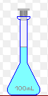
- La concentration molaire de l’acide sulfurique commercial est 17,8 mol/L. Calcule le volume de liquide à prélever si on a besoin de 0,090 mole d’acide.

Lecture atomique et moléculaire d’une équation chimique
En 3e et en début de 4e nous avons traduit des réactions chimiques en équations chimiques. Pour ce faire nous avons souligné en bleu les réactifs et en vert les produits. Les termes français de l’énoncé pouvant être transcrits soit par un plus soit par une flèche.

Petit exemple :
On plonge un morceau de magnésium dans de l’acide chlorhydrique à 1 mol/L, on observe un dégagement gazeux de dihydrogène et on a identifié la formation de chlorure de magnésium en solution dans l’eau.

Souligne en bleu les réactifs, en vert les produits et en orange les verbes d’action.
Remplis ensuite le tableau suivant et n’oublie pas d’équilibrer la réaction :

 | Réactif 1 | Avec | Réactif 2 | Donne | Produit 1 | Avec | Produit 2
Dans l’énoncé en français
Traduction en chimie

Un peu de vocabulaire :
- la flèche représente la transformation de réactifs en produits,
- les réactifs se trouvent à gauche de l’équation, c’est eux qui vont réagir,
- les produits sont les substances obtenues après réaction, ils se trouvent à droite de la flèche,
- l’indice (nombre) donne le nombre d’atomes dans la molécule,
- le coefficient stoechiométrique (devant la substance) donne le nombre de molécules (atomes) ou le nombre de moles qui sont nécessaires dans la réaction équilibrée.

Es-tu capable d’identifier la nature des réactifs et produits dans l’exemple ci-dessus ?
Le morceau de magnésium est sous l’état :
L’acide chlorhydrique à 1 mol/l est sous l’état :
Le dihydrogène est dans l’état :
Et le chlorure de magnésium est dans l’état :

Dans l’équation on notera en indice entre parenthèse s pour une substance solide, aq pour une substance en solution aqueuse, l pour un liquide et enfin g pour une substance gazeuse.

La dernière étape est d’équilibrer l’équation, pour cela tu dois compter le nombre de chaque atome des deux côtés de la flèche. Pour une équation équilibrée, ils doivent être identiques. ATTENTION, tu ne peux QUE multiplier un élément de l’équation pour obtenir le même nombre d’atomes.
La lecture d’une équation chimique nous donne des indications :
- qualitative : nature des substances.
- quantitative : nombre de ces substances.

Fe + S → FeS

Lecture atomique et moléculaire :
1 atome de fer réagit avec 1 atome de soufre pour former 1 molécule de sulfure de fer (II)

Exercices
1. Pondère les équations suivantes et effectue la lecture moléculaire :
- Zn +HCl→ ZnCl2 + H2
- Na + Cl2 → NaCl
- Al + HCl→ AlCl3 + H2
2. Coche la lecture correcte de l’équation chimique suivante : Ca + 2 HCl → CaCl2 + H2
- Le calcium et le chlorure d’hydrogène se mélangent pour donner du chlorure de calcium et du dihydrogène.
- Le calcium réagit avec le chlorure d’hydrogène pour former du chlorure de calcium et du dihydrogène.
- Le calcium plus le chlorure d’hydrogène égale du chlorure de calcium et du dihydrogène.
3. Quel est le nombre total de molécules intervenant dans chacune des équations chimiques suivantes :
- 2 KOH + H2SO4 → K2SO4 + 2 H2O
- Fe3O4 + 4 CO → 3 Fe + 4 CO2
4. Rédige l’équation pondérée de la réaction chimique évoquée dans le texte suivant : Dans les hauts fourneaux des industries métallurgiques, un minerai de fer, l’oligiste ou oxyde de fer (III) est transformé en fer et en dioxyde de carbone par réaction avec le monoxyde de carbone.

Chapitre 4 : Problèmes stoechiométriques

lecture d’équation chimique
Reprenons l’exemple précédent :

Mg_{(s)} + 2 HCl_{(aq)} MgCl_{2(aq)} + H_{2(g)}

Nous observons que nous avons besoin de deux fois plus d’acide que de magnésium pour avoir notre réaction à l’équilibre.
ATTENTION : au cours d’une transformation, la quantité de matière est TOUJOURS conservée. Loi de Lavoisier. Cf cours de 3e. « rien ne se perd, rien ne se crée, tout se transforme »
Sur base des coefficients stoechiométriques de la réaction chimique, on peut effectuer deux lectures différentes, l’une microscopique (point de vue atomes et molécules) et l’autre macroscopique (moles).

Lecture microscopique
Le nombre indiqué devant les molécules (ou atomes) indique les proportions de molécules qui réagissent les unes avec les autres.
Ici une molécule de magnésium a réagi avec deux molécules d’acide chlorhydrique pour former une molécule de chlorure de magnésium et une molécule de dihydrogène.

La lecture microscopique considère le nombre théorique de molécules de la réaction.

Lecture macroscopique
Le coefficient indique la proportion du nombre de moles intervenant dans la réaction.
Ici donc nous avons une mole de magnésium qui réagit avec deux moles d’acide pour donner une mole de chlorure de magnésium et une mole de dihydrogène.

La lecture macroscopique envisage le nombre théorique de moles de la réaction.

Utilisation des rapports stoechiométriques de l’équation
Les coefficients stoechiométriques (les chiffres se trouvant devant les molécules) nous renseignent sur les proportions dans lesquelles les réactifs réagissent et les produits se forment.
Dans l’exemple du magnésium qui réagit avec l’acide chlorhydrique ; on peut voir que pour que tous les réactifs soient consommées, il faut deux fois plus de moles d’HCl que de Mg. Au niveau des produits formés, on voit qu’l y a autant de H₂ et de MgCl₂ formés qu’il y avait de moles de Mg.

1 Mg (s) + 2 HCl (aq) 1 MgCl₂ + 1 H₂

n (mol) 2 n (mol) n (mol) n (mol)

x 2 x 1 x 1

Cette lecture molaire permet donc en ayant la quantité de matière (en g ou en mol puisque les deux sont liés par la formule m = n x M) d’un des réactifs ou de un des produits de pouvoir connaître la quantité de matière de toutes les autres molécules de la réaction.

Exercice :

Si j’ai produit 2,5 mol de dihydrogène, quelle lecture molaire peux-tu faire ?

1 Mg (s) + 2 HCl (aq) 1 MgCl₂ + 1 H₂

….. (mol) …. (mol) …. (mol) 2,5 mol

résolution d’un problème stoechiométrique
Les problèmes stoechiométriques sont des problèmes qui consistent :
- à rechercher les quantités de réactifs nécessaires pour obtenir les quantités voulues de produits.
- à rechercher les quantités de produits obtenues à partir de quantités définies de réactifs.

Rappel des principales formules utiles
Grandeurs | Symboles | Unités | Formules et valeurs particulières
Quantité de matière | n | mol
Masse molaire | M | g/mol | M = m/n
Masse | m | g
Concentration massique | ϒ | g /L | ϒ = m/V
Concentration molaire | C | mol/L | C = n/V
Volume molaire volume d’une mole | V_{m} | L | 22,4 L dans les CNTP
Nombre d’entités | N | Molécules, ions, atomes de | N = n . N_{A}
Nombre d’Avogadro | N_{A} | / | 6,02 10²³ unités par mol

Méthode de résolution
- Lire l’énoncé et identifier réactifs soulignés en bleu et produits soulignés en vert.
- Écrire l’équation chimique pondérée en précisant l’état physique des corps.
- Réaliser la lecture molaire de l’équation chimique.
- Identifier les données utiles présentes dans le problème.
- Convertir les données utiles en nombre de moles (n) et les introduire dans le tableau de bilan.
- Tracer un tableau pour faire le bilan de la matière :
  - n_{i} = nombre de moles initial ;
  - n_{r} = nombre de moles qui réagissent (disparaissent (-) ou se forment (+)) ;
  - n_{f} = nombre de moles final.
- Compléter le tableau en utilisant les coefficients stoechiométriques.
- Calculer les inconnues du problème (V, m, C).
- Exprimer la réponse en une phrase et vérifier sa pertinence.

Exemple concret
En partant toujours de notre exemple, je voudrais savoir quelle masse de dihydrogène sera formée à partir d’une masse de 1 g de magnésium.

Equation pondérée  états physiques des composés | Mg_{(s)} | + 2 HCl_{(aq)} | MgCl_{2(aq)} | + H_{2(g)}
Lecture molaire | Une mole | Deux moles | Une mole | Une mole
Données | m = 1g |  | 0 | 0
Inconnue |  | m =?
M (g/mol) | - ? | - ? | + ? | + ?
Formules
n i (mol)
n r (mol)
n f (mol)
Résolution
Vérification
Lavoisier

CONCLUSION :

On considère que les deux réactifs se transforment complètement pour donner les deux produits. Le nombre de moles réagissant (n_{r}) est indiqué précédé d’un moins si elles disparaissent (réactif), précédé d’un plus si elles apparaissent (produit).

Comment remplir le tableau et trouver l’inconnue ? On connaît la masse et on souhaite le nombre de moles. On utilise alors la masse molaire qui relie les deux grandeurs.

Equation pondérée  états physiques des composés | Mg_{(s)} | + 2 HCl_{(aq)} | MgCl_{2(aq)} | + H_{2(g)}
Lecture molaire | Une mole | Deux moles | Une mole | Une mole
Données | m = 1g |  | 0 | 0
Inconnue |  | m =?
M (g/mol) | M_{(Mg)} = 24 g/mol | M = 1 + 35 = 36 g/mol | M = 24 + (2 x 35)  = 94 g/mol | M = 2 x 1= 2g/mol
Formules | n = m/M | n = m/M | m = M x n | m = M x n
n i (mol) | n = 1/24 = 0,04 mol | 2 x 0,04  n = 0,08 mol | 0 | 0
n r (mol) | - 0,04 mol | - 0,08 mol | + 0,04 mol | + 0,04 mol
n f (mol) | 0 | 0 | 0,04 mol | 0,04 mol
Résolution | m = 1 g | m= 36 x 0,08 = 2,88 g | m = 94 x 0,04  m = 3,76 g de MgCl₂ | m = 2 x 0,04  m = 0,08 g de H₂
Vérification  Lavoisier  « rien ne se perd, rien ne se crée, tout se transforme » | 1 | +2,88 | = 3,76 | + 0,08

On a formé une masse de 0,08 g de H₂ à partir de 1 g de magnésium.

Exercices de synthèse
En utilisant le tableau, que tu recopieras, pp 53 résous les problèmes stoechiométriques suivants :
- Le dioxygène peut être obtenu au départ du carbonate d’argent par la réaction suivante non pondérée : Ag₂CO_{3(s)} Ag _{(s)} + O_{2(g)} + CO_{2(g)}
a) Déterminer la masse de Ag₂CO₃ qui sera nécessaire pour obtenir 40 g de dioxygène.
b) Déterminer la quantité d’atomes d’argent produits lors de cette réaction.
- On fait réagir de l’hydroxyde de magnésium solide avec 100 mL de solution aqueuse d’acide chlorhydrique 0,1 M.
a) Déterminer la masse d’hydroxyde de magnésium nécessaire pour faire réagir tout l’acide chlorhydrique.
b) Déterminer les masses de chlorure de magnésium solide et d’eau qui seront produits.
- Quelle masse d’eau et de dioxygène obtient-on par décomposition de 500 mL d’une solution d’eau oxygénée 0,750 M.
- Quelle masse d’oxyde de fer (III) peut-on enlever avec un litre de solution d’acide chlorhydrique 1M ?
- On fait réagir 600 mg d’hydroxyde d’aluminium solide avec une solution aqueuse de chlorure d’hydrogène et on obtient du chlorure d’aluminium (sel) et de l’eau.
a) Déterminer la masse de chlorure d’hydrogène nécessaire pour faire réagir les 600 mg d’hydroxyde d’aluminium.
b) Sachant que le volume de chlorure d’hydrogène qui a été utilisé est de 500 mL, déterminer la concentration molaire de cette solution de chlorure d’hydrogène.
c) Déterminer les masses de chlorure d’aluminium et d’eau obtenues lors de cette réaction.
- On peut préparer de l’ammoniac à partir d’un oxyde de Calcium et de chlorure d’ammonium, la réaction s’accompagne aussi de production de Chlorure de calcium et d’eau. Calcule le volume d’ammoniac gazeux produit par la réaction de 112 g d’oxyde de calcium dans les conditions CTNP. Pour résoudre le problème, utilise des valeurs entières pour tes calculs. (Rappel : dans les CNTP 1 mole de gaz occupe un volume de 22,4 L)
- Le méthanol (CH₃OH) est utilisé comme antigel dans l’eau des lave-glaces de voiture. On peut l’obtenir en faisant réagir du monoxyde de carbone avec du dihydrogène. Calcule la masse de méthanol produite si l’on fait réagir 50 kg de monoxyde de carbone sur une masse de 7,2 kg de dihydrogène. Pour résoudre le problème, utilise des valeurs entières pour tes calculs.
- L’hydroxyde de lithium est utilisé dans les sous-marins pour purifier l’air du dioxyde de carbone et le transformer en carbonate de lithium et en eau liquide. Quelle masse de dioxyde de carbone peut-être absorbée par 1 kg d’hydroxyde de lithium ? Pour résoudre le problème, utilise des valeurs entières pour tes calculs.

- FT3
Depuis plusieurs années, nos voitures sont équipées de systèmes d’airbag, qui nous protègent en cas d’accidents.
Mais comment fonctionnent ces énormes « bouées » ?
Un système d’airbag est constitué principalement d’un gonfleur (ou générateur de gaz) muni d’un dispositif de déclenchement et enfin un coussin gonflable. Le coussin gonflable en nylon est plié spécialement pour permettre un déploiement rapide et sûr. Le coussin possède sur les flancs des trous d’évacuation des gaz pour assurer un bon amortissement de l’occupant de la voiture. Le volume du coussin varie entre 30 et 70 litres du côté conducteur et de 60 à 160 litres du côté passager. Le couvercle plastique qui cache le coussin sous le volant s’ouvre automatiquement par le fait de la pression exercée sur lui lors du déploiement du sac ; une charnière le retient ensuite sur place. C’est en 50 millièmes de secondes (la moitié du temps d’un clignement d’œil) que le coussin est complétement gonflé ; il se dégonfle en ensuite en deux dixièmes de seconde.

Des réactions chimiques sont à l’origine de ce système de gonflement automatique. Les plus courants des gonfleurs utilisent des combustibles solides, des pastilles blanches de nitrure de sodium explosif (NaN₃). Cet explosif est associé à deux autres produits, du nitrate de potassium et du dioxyde de silicium.
Une succession de trois réactions vont se suivre. (Attention les équations du système doivent être pondérées)

- C’est une impulsion électrique (détonateur) qui va permettre d’enflammer les pastilles de nitrure de sodium. L’inflammation du nitrure de sodium produit du diazote gazeux, inoffensif, mais également du sodium solide qui est potentiellement dangereux car il réagit violemment en présence d’eau.
- Pour éliminer le sodium on le fait réagir avec du nitrate de potassium. Il se produit de l’oxyde de potassium solide, de l’oxyde de sodium solide et du diazote gazeux.
- Malheureusement les deux oxydes solides sont potentiellement corrosifs en présence d’eau, ils sont dés lors éliminés en ajoutant aux deux oxydes de la silice (SiO₂), le composé ainsi formé un silicate de formule K₂Na₂SiO₄ (poudre de verre), est un produit inoffensif inerte et non inflammable.
Quelle est la masse de sodium obtenue si 50 g de NaN₃, nécessaires pour gonfler un airbag, réagissent ?

Tableau à utiliser et recopier pour chaque exercice.

Equation pondérée  états physiques des composés |  | + |  | +
Lecture molaire
Données
Inconnue
M (g/mol)
Formules
n i (mol)
n r (mol)
n f (mol)
Résolution
Vérification
Lavoisier

CONCLUSION :

Problèmes stoechiométriques avec réactif(s) en excès
Quand on travaille au laboratoire, il est très rare que les réactifs soient exactement dans les bonnes proportions ; on a donc un des deux réactifs qui est en excès par rapport à l’autre qui lui est appelé réactif limitant.

Dans de tels cas, il faudra donc déterminer le réactif limitant avant de passer au bilan de matière.

Exemple 1: « Quelle sera la masse finale de sulfure de fer (II) produite en chauffant un mélange de 50,0g de fer et 50,0g de soufre ? »

Équation pondérée correspondante

Fe _{(s)} + S _{(s)} FeS _{(s)}

Données et identification du réactif limitant et du réactif en excès.

Fe _{(s)} + S _{(s)} FeS _{(s)}

m 50g 50g ?

M 55,85g/mol 32,06 g/mol

n = m/M 0,895 mol 1,56 mol

Les coefficients stoechiométriques étant dans un rapport 1 et 1 ; le réactif limitant est donc le fer et donc en fin de réaction, il n’y en aura plus. Cela se traduira dans le bilan de matière par n f _{Fe} = 0.

Ensuite, on peut résoudre le problème comme on l’a vu précédemment.

 | Fe_{(s)} | + S_{(s)} | FeS_{(s)}
Lecture molaire | Une mole | Une mole | Une mole
n _{initial (réel)} | 0,895 mol | 1,56 mol | 0
n _{réagissant} | - 0,895 mol | - 0,895 mol | + 0,895mol
n _{final} | 0 | 0,665 mol | 0,895 mol
m _{finale} | 0 | M = 32,06 g/mol  m = M . n  m = 0,665 x 32,06  m = 21,32 g de S | M = 55,85 + 32,06 = 87,91 g/mol  m = M . n  m = 87,91 x 0,895  m = 78,68 g de FeS

Conclusion : Si je fais réagir 50g de fer avec 50g de soufre, j’obtiendrai 78,7g de sulfure de fer (II) et il me restera 21,32 g de soufre non utilisé.

Exemple 2 : « Quel volume d’acide chlorhydrique gazeux (CNTP) est produit par la réaction de 10 litres de dihydrogène gazeux avec 5 litres de dichlore gazeux ?

Equation pondérée
états physiques des composés
Lecture molaire
Données

Inconnue
M (g/mol)
Formules

n i (mol)

Réactif limitant/en excès
n r (mol)

n f (mol)

Résolution

Vérification
Lavoisier
« rien ne se perd, rien ne se crée, tout se transforme »
CONCLUSION :

EXERCICES avec réactif(s) en excès:

- Quelle masse de sulfate de sodium et d’eau obtient-on après réaction de 10,0g d’hydroxyde de sodium avec 24,5g d’acide sulfurique ?

- Le dichlore gazeux peut être obtenu en ajoutant de l’acide chlorhydrique aqueux sur de l’oxyde de manganèse (IV) solide. Il se formera également de l’eau et du chlorure de manganèse (II) aqueux. Si on dispose de 100g d’oxyde de manganèse (IV) et de 200g d’acide chlorhydrique ; quelle sera la masse du réactif excédentaire et quel sera le volume de dichlore gazeux produit (CSTP) ?

- On prépare de l'aspirine (C9H8O4) en faisant réagir 1.00 kg d'acide salicylique (C7H6O3) en solution avec 2,00 kg d'anhydride acétique (C4H6O3). Il se forme aussi de l’eau.
Quel est le facteur limitant et les masses des substances existantes après la réaction ?

- Le tétrachlorure de silicium, qui est un liquide incolore à température ordinaire, s'obtient en chauffant un mélange de dioxyde de silicium et de carbone dans un courant de chlore sec :
SiO2(s) + 2 C(s) + 2 Cl2(g) SiCl4(l) + 2 CO(g)

En supposant que le rendement atteint 90,7 %, quelle masse de SiCl4 peut-on préparer partir de 300 g de SiO2 et de 50 g de C ?

- Quand on fait chauffer un mélange d'argent métallique et de soufre, il y a formation de sulfure d'argent :
Ag(s) + S(s) Ag2S(S).

Détermine la masse de sulfure d'argent produite ainsi que la masse du réactif restant quand on engage 2,00 g d'argent et 2,00 g de soufre.

Identifier une espèce chimique par une réaction chimique

Chapitre 1 : Réaction de précipitation
A la fin de ce chapitre, tu seras capable de :
  - Définir les termes de solubilité ;
  - De donner les deux unités usuelles de la solubilité ;
  - De classer les composés en deux grands classes : les composés solubles et peu soluble à l’aide d’un tableau qualitatif de solubilité ;
  - De calculer la solubilité d’un composé ;
  - De prévoir si lors du mélange de deux solutions il y aura formation d’un précipité ;
  - De calculer à partir de la solubilité, la masse ou la quantité de matière présent dans un volume donné de solution.

Introduction

Le mélange de deux solutions aqueuses peut provoquer l’apparition d’un dépôt solide. Ce dépôt solide est appelé précipité. Les réactions donnant naissance à un précipité sont appelées réactions de précipitation.

La réaction de précipitation
Observe les trois expériences, consigne tes observations en dessous de chacune des expériences. Écris également la formule moléculaire des différents réactifs :

- Expérience 1 – nitrate d’argent et chlorure de sodium

- Expérience 2 – hydroxyde de sodium et sulfate de cuivre (II)

- Expérience 3 – chlorure de sodium et nitrate de baryum

Comme tu as pu le constater, toutes les réactions ne formeront pas un précipité. S’il y a formation d’un précipité c’est que ce composé est peu soluble dans l’eau. La notion de précipitation est donc liée à un autre terme la solubilité.

Solubilité et expression de la solubilité (notée s)
Pour expliquer ce qu’est la solubilité, partons observons (macroscopiquement) ce qu’il se passe lorsque l’on ajoute de chlorure de sodium (sel de cuisine) dans de l’eau.

Que se passe-t-t-il quand j’ajoute 15 g de chlorure de sodium à 100 ml d’eau distillée ?

Ajoutons encore 15 g de chlorure de sodium, est-ce que la solution obtenue te semble différente ?

Ajoutons maintenant encore 6g de chlorure de sodium, homogénéisons la solution et rajoutons quelques grains de chlorure de sodium ; qu’observe-t-on maintenant ?

J’ai atteint la limite de solubilité du chlorure de sodium dans mon volume de 100ml. On dit que ma solution est saturée ; tous les grains excédentaires de chlorures de sodium se déposent dans le fond du récipient. Attention cette quantité variera avec la température de la solution.

Ajoutons encore quelques grammes de chlorure de sodium.
On observe que tout se dépose dans le fond, on parle d’une solution saturée avec excès. Le mélange obtenu sera un mélange hétérogène constitué de la solution saturée et de cristaux solides.

Schématisons ensemble la situation d’une solution saturée avec excès :

La solubilité (symbolisée s) est la quantité maximale de soluté dissous, à une température donnée, par unité de volume de solution saturée.

On parlera de solubilité molaire si la quantité est exprimée en mole et de solubilité massique si la quantité est exprimée en gramme. On aura donc respectivement comme unité de la solubilité le mol/L et le g/L.

Formules :
Solubilité molaire : s = $\frac{n}{V}$

Solubilité massique : s = $\frac{m}{V}$

x M : M

Composés solubles et composés peu solubles
Une limite de solubilité de 0,1 mol par litre de solution saturée a été prise par convention pour déterminer si un composé est dit soluble ou peu soluble :
- AU-DESSUS de 0,1 mol par litre de solution saturée, on parle de composés SOLUBLES ;
- EN-DESSOUS de 0,1 mol par litre de solution saturée, on parle de composés PEU SOLUBLES.

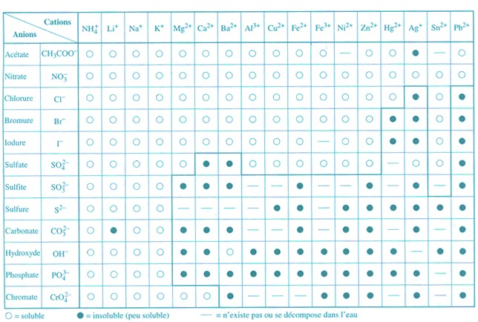
En se basant sur cette convention, un tableau qualitatif des composés solubles et peu solubles dans l’eau a pu être établi. En voici un extrait :

En guise d’exercice, donne 3 molécules :

Solubles dans l’eau | Peu solubles dans l’eau | Qui se décomposent dans l’eau ou n’existent pas

Écriture d’une équation de dissociation
La réaction de dissociation est une réaction qui a lieu en solution lorsqu’un composé solide est soluble dans l’eau. La molécule se sépare en ses ions.
Voici la méthode pour écrire une réaction de dissociation :

- Écrire dans le membre de gauche de l’équation la formule moléculaire du composé.
- Écrire dans le membre de droite de l’équation le cation et l’anion formés en solution avec leur charge correcte.
- Pondérer et vérifier l’électroneutralité de l’équation (les charges positives doivent être égales aux charges négatives on doit obtenir une neutralité électr(on)ique).
- Au-dessus de la flèche de réaction, il faut écrire H₂O.

Exercices : écris les équations de dissociations des molécules suivantes :

CaCl₂

CaSO₄

Na₃PO₄

Nitrate de potassium

Sulfate de fer (II)

Recherche de la formule moléculaire d’un précipité
La première étape pour l’écriture d’un précipité est la dissociation dans l’eau de chacune des molécules de réactifs en ses ions.
La seconde étape est le croisement des ions pour former un précipité.
Repartons de nos trois expériences pour écrire la formule moléculaire des précipités formés.
Expérience 1 : nitrate d’argent et chlorure de sodium ; les réactifs sont l’AgNO₃ et le NaCl.

Etape 1 - dissociation :
H₂O
AgNO₃ _{(s)} Ag⁺ _{(aq)} + NO₃ ⁻ _{(aq)}

H₂O
NaCl _{(s)} Na⁺ _{(aq)} + Cl ⁻ _{(aq)}

Solutions | AgNO_{3 (aq)} + NaCl _{(aq)}
Ions en solution | Ag⁺ _{(aq)} Na⁺ _{(aq)}  NO₃ ⁻ _{(aq)} Cl ⁻ _{(aq)}

On obtient donc comme produits du AgCl et du NaNO₃.

Regardons dans le tableau qualitatif des composés solubles et peu soluble lequel de ces deux produits est insoluble dans l’eau et est donc le précipité blanc que nous avions observé lors de l’expérience.
Le précipité blanc est du AgCl puisque le NaNO₃ est selon le tableau soluble dans l’eau et reste donc sous la forme d’ions Na⁺ _{(aq)} et NO₃ ⁻ _{(aq)}.

A toi de jouer, écris le précipité obtenu lors de l’expérience 2 (hydroxyde de sodium et sulfate de cuivre (II)) en utilisant la méthode que l’on vient d’utiliser :

Vérifions également qu’il est bien normal que dans l’expérience 3, nous n’ayons pas observé de précipité, c’est à dire que les deux produits obtenus sont bien des composés solubles dans l’eau.

Écriture de l’équation traduisant la réaction de précipitation

Écriture ionique
Soit la première expérience, on a vu que la solution initiale était composée d’ions Ag⁺ _{(aq)}, NO₃ ⁻ _{(aq),} Na⁺ _{(aq)} et Cl ⁻ _{(aq)} et que l’on formait de l’AgCl _{(s)}, des Na⁺ _{(aq)} et NO₃ ⁻ _{(aq)}.

L’équation ionique complète est donc :
Ag⁺ _{(aq)} + NO₃ ⁻ _{(aq)} + Na⁺ _{(aq)} + Cl ⁻ _{(aq)} Na⁺ _{(aq)} + NO₃ ⁻ _{(aq)} + AgCl _{(s)}

Cette équation est un peu longue, on va donc la simplifier en ne laissant que les ions ACTEURS (les ions qui se transforment au cours de la réaction) et en éliminant les ions SPECTATEURS (les ions qui reste sous la même forme tout au long de la réaction).

L’équation ionique simplifiée de la réaction de précipitation est donc :
Ag⁺ _{(aq)} + NO₃ ⁻ _{(aq)} + Na⁺ _{(aq)} + Cl ⁻ _{(aq)} Na⁺ _{(aq)} + NO₃ ⁻ _{(aq)} + AgCl _{(s)}

Ag⁺ _{(aq)} + Cl ⁻ _{(aq)} AgCl _{(s)}

En guise d’exercice, écris la réaction ionique traduisant la réaction de précipitation de l’expérience 2.

Écriture moléculaire
Pour passer de l’écriture ionique complète à l’écriture moléculaire il suffira :
- d’associer les ions acteurs et spectateurs pour former des molécules (attention aux valences des ions pour former la molécule) ;
- de pondérer l’équation.

Pour la première expérience on aura donc :

AgNO₃ _{(aq)} + NaCl _{(aq)} AgCl _{(s)} + NaNO₃ _{(aq)}

En guise d’exercice, écris la réaction moléculaire traduisant la réaction de précipitation de l’expérience 2.

Remarque : l’écriture ionique et l’écriture moléculaire coexistent ; selon l’information que l’on veut faire passer concernant la réaction on choisira l’une ou l’autre.
Ainsi par exemple pour la formation du précipité on choisira plutôt l’écriture ionique par contre, si on veut qu’une autre personne puisse refaire l’expérience, il sera préférable d’utiliser l’écriture moléculaire.

Calcul de la masse de précipité obtenu lors du mélange de deux solutions de concentration et de volume connus
Pour résoudre ce genre de calcul, on fera appel à la méthode vue dans les problèmes stœchiométriques.

Exemple : Quelle sera la masse d’hydroxyde de cuivre (II) formée lors du mélange de 100 ml d’une solution 0,1 mol/L d’hydroxyde de sodium avec 100 ml d’une solution de sulfate de cuivre (II)anhydre.

Équation pondérée
états physiques des composés
Données

Inconnue
M (g/mol)
Formules

n i (mol)
n r (mol)
n f (mol)
Résolution

Conclusion :

Exercices
- Classe les molécules à l’aide du tableau qualitatif de solubilité en composés solubles et peu solubles : iodure de sodium, phosphate de calcium, sulfure de plomb, sulfite de fer (II), chlorure de lithium.

- Calculer la solubilité molaire et massique du sulfate de baryum si on dissout 0,012g dans 5l de solution saturée.
- Sur base du graphe ci-dessous, quel est le composé le composé le plus soluble et le moins soluble à 20C et à 80C.
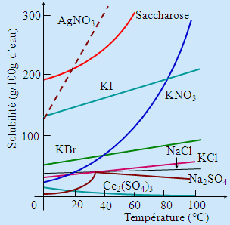
http://www.grand-dictonnaire.com/solubilite.html

- Calculer la masse de bromate d’argent AgBrO3 contenu dans 1 l de solution saturée, sachant que la solubilité de ce composé est de 7,6mmol/L.

Chapitre 2 : Préparation et identification de quelques gaz
Ce chapitre fera l’objet d’un laboratoire où nous allons identifier quelques gaz par des réactions rapides et faciles à identifier.

identification du dihydrogène
Pour créer du dihydrogène, nous pouvons réaliser différentes réactions. Certaines sont complexes à réaliser en laboratoire, nous testerons donc une réaction rapide et facile.
Nous pouvons placer du calcium au fond d’un tube à essai sur lequel on laisse couler quelques gouttes d’acide chlorhydrique.

Qu’observes-tu ?

Si tu laisses couler l’acide sur le calcium et que tu places au dessus un autre tube à essai tu peux récupérer le gaz produit.

Schématise le montage et la réaction.

Sans retourner le tube contenant le gaz, approche une allumette en feu proche de l’entrée du tube que tu auras légèrement incliné. Qu’observes-tu ?

Traduis en équation la réaction produite.

Comment peut-on identifier du dihydrogène ?

La détonation du dihydrogène présenté à la flamme résulte de la réaction de combustion du dihydrogène avec le dioxygène de l’air.

identification du dioxygène
Placer dans un erlenmeyer 30 mL d’eau oxygénée diluée, connecte l’erlenmeyer à la cuve remplie d’eau et retourne au dessus du tube un tube à essai. Dépose une pointe de MnO₂ dans l’eau oxygénée, referme le bouchon et attends que le tube à essai se remplisse de gaz.
Complète le schéma de montage suivant.

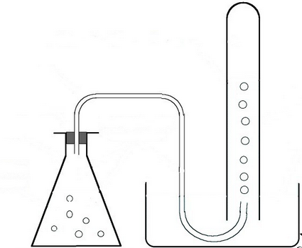

Récupère délicatement le tube à essai avec le gaz et approche une allumette que tu viens d’éteindre (incandescente). Que fait le tison ?

Au cours de l’expérience, l’eau oxygénée s’est décomposée en eau et à libérer un gaz, le dioxygène. Traduis cette décomposition en équation chimique. Le MnO₂ agit comme catalyseur et n’interagit pas avec l’eau oxygénée il facilite la réaction.

Comment peut-on identifier du dioxygène ?

identification du dioxyde de carbone
Lorsque nous respirons nous expulsons du dioxyde de carbone, quand nous ouvrons des boissons gazeuses, le gaz qui s’échappe est aussi du CO₂. Nous allons placer dans un tube du calcaire (craie) et nous y versons de l’acide chlorhydrique. Dans un autre tube relié au premier, on aura mis de l’eau de chaux, comme sur le montage suivant.
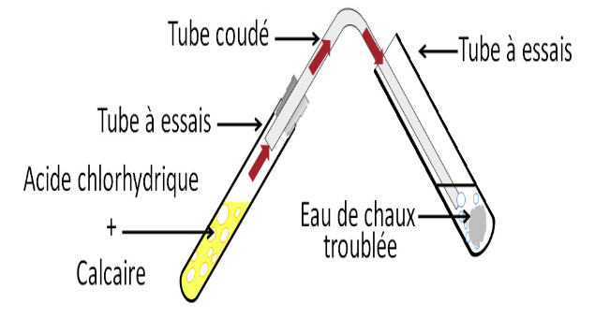

Note l’équation de l’expérience réalisée, le calcaire est du carbonate de calcium. Quel gaz s’est formé ?

Comment peut-on identifier du dioxyde de carbone ?

Le blanchiment de l’eau de chaux est dû à la formation d’un précipité de carbonate de calcium qui se forme au contact de l’eau de chaux qui est de l’hydroxyde de calcium en solution.

Traduis par une équation le trouble de l’eau de chaux par le CO₂.

table des matières
Chimie UAA 3 : La réaction chimique – approche quantitative 2
1. Rappel : autour de l’atome 2
1.1. Modèle atomique et structure atome et ions 2
1.2. Exercice individuel 3
2. chaptitre 1 : Nomenclature des composés minéraux 4
2.1. Mise en situation 4
2.1.1. Classification intuitive 4
2.1.2. Atelier 1 : Métal or not métal 4
2.1.3. Atelier 2 : Nomme-moi si tu l’oses 4
2.1.4. Atelier 3 : Et si on se liait ? 5
2.1.5. Atelier 4 : Regarde-moi dans les formules 7
2.2. Les règles de nomenclature 9
2.2.1. Les hydroxydes M OH 9
2.2.2. Les acides (hydracides) HX ou (oxacides) HXO 9
2.2.3. Les sels binaires ou ternaires 12
2.2.4. Les oxydes métalliques (MO) ou non métalliques (XO) 13
Synthèse de nomenclature 14
3. pondération d’une équation 18
Thème 6 : Conservation de l’énergie mécanique 19
Chapitre 1 Forces et équilibre 20
1. Rappel : les forces et leur mésure 20
1.1. Caractéristiques des forces 20
1.2. Résultante de forces de même droite d’action 21
1.3. Condition d’équilibre statique de translation sur une droite 21
1.4. Le poids d’un objet 21
2. Résultante de forces sur un objet ponctuel 22
2.1. Mise en situation 22
2.2. Les méthodes de déterminations de la résultante de forces 22
2.3. Décomposition d’une force suivant deux directions perpendiculaires 22
2.4. Exercices 23
3. équilibre statique et de translation 25
Chapitre 2 : Moments de force et équilibre 26
1. moments de force 26
1.1. Mise en situation 26
1.2. Définition 26
2. Leviers et avantage mécanique 27
2.1. Mise en situation 27
2.2. Généralités 27
2.3. Les différents types de leviers 28
2.4. Utilité des leviers et avantage mécanique 29
3. Manivelles et treuil 30
3.1. Généralités 30
3.2. L’avantage mécanique 31
4. équilibre de rotation d’un objet étendu 31
Chapitre 3 Machines simples et Travail 33
1. Machines simples 33
1.1. Mise en situation 33
1.2. Fonctionnement des machines 34
1.2.1. Vecteur déplacement 34
1.2.2. Traction directe (cas 1) 34
1.2.3. Traction indirecte (cas 2 et 3) 34
1.2.4. Traction par un palan (cas 4) 35
1.2.5. Traction le long d’un plan incliné ou d’un câble 35
2. Travail 36
2.1. Introduction 36
2.1.1. Cas 1 36
2.1.2. Cas 2 36
2.1.3. Cas 3 36
2.2. Définition du travail 37
2.2.1. Lien entre direction de la force et travail 37
2.2.2. Travail moteur et travail résistant 39
A. Travail d’une force de droite d’action parallèle au vecteur déplacement 39
B. Travail d’une force d’action avec un angle α par rapport au vecteur déplacement 40
3. En guise de conclusion 41
4. exercices 42
Chapitre 4 : énergie et puissance 45
1. Rappels : notion et formes d’énergie 45
2. Puissance 46
3. les différents types d’énergie 46
3.1. Énergie potentielle de gravitation ou énergie potentielle de pesanteur 46
3.1.1. Facteurs influençant l’énergie potentielle 46
3.2. Énergie cinétique 47
4. principe de conservation de l’énergie 48
4.1. Introduction 48
4.2. Énergie mécanique 48
4.3. Loi de conservation de l’énergie mécanique 49
4.3.1. Cas des forces de frottements négligées 49
4.3.2. Cas des forces de frottements non négligées 51
5. Exercices (énergie et frottements) 51
6. Exercices de synthèse du thème 52
Chapitre 2 : La mole, masse moléculaire et volume molaire 55
1. La mole, unité de quantité de matière 55
1.1. Mise en situation 55
1.2. Le nombre N d’atomes 55
2. Le nombre N de molécules 56
3. Nombre d’Avogadro 56
4. Quantité de matière (la mole) 57
4.1. Conversion entre n (quantité de matière) et N (nombre d’unités) 58
5. La masse molaire (M) 58
5.1. Conversion entre n (quantité de matière) et m (masse d’une entité) 59
6. La loi des gaz parfaits 59
7. Volume molaire d’un gaz (V_{m}) 61
8. En guise de synthèse 63
9. exercices 64
Chapitre 3 : Concentration molaire 67
1. concentration massique 67
2. concentration molaire 67
2.1. Exercices 67
2.2. Préparation d’une solution de concentration donnée 68
2.3. Tâche intégrative 68
3. Dilution 70
4. Lecture atomique et moléculaire d’une équation chimique 72
4.1. Exercices 73
Chapitre 4 : Problèmes stoechiométriques 74
1. lecture d’équation chimique 74
1.1 Lecture microscopique 74
1.2 Lecture macroscopique 74
2. Utilisation des rapports stoechiométriques de l’équation 74
3. résolution d’un problème stoechiométrique 75
3.1 Rappel des principales formules utiles 75
3.2 Méthode de résolution 76
3.3 Exemple concret 76
3.4 Exercices de synthèse 77
3.5. Problèmes stoechiométriques avec réactif(s) en excès 80
UAA 3 Biologie : Unité et diversité des êtres vivants 83
Chapitre 1 : La cellule, unité fonctionnelle des êtres vivants 84
1. Composition chimique du vivant 84
1.1. Distinction « vivant/non-vivant » 84
1.2. Niveaux d’organisation du vivant 85
1.3. Éléments et molécules chimiques constituant la matière vivant 86
1.3.1. Les composés minéraux 86
1.3.2. Les composés organiques 86
1.3.3. Les glucides (p23) 86
1.3.4. Les lipides sont également appelés graisses 88
1.3.5. Les protides (p25) 91
2. La cellule, un ensemble ultra-organisé de molécules et d’organites 92
2.1. Observation des êtres vivants à l’échelle microscopique 92
2.2. Les instruments optiques 93
2.2.1. Le microscope optique ou photonique 94
2.2.2. Le microscope électronique à transmission (M.E.T.) (p. 32) 95
2.2.3. Le microscope électronique à balayage (M.E.B.) (p. 32) 96
2.3. Les différents types de cellules 99
2.3.1. Cellule bactérienne 100
2.3.2. Cellule animale 100
2.3.3. Cellule végétale 101
2.4. Ultrastructure des cellules animales et végétales 102
2.4.1. La membrane cytoplasmique ou cellulaire 102
2.4.2. La paroi cellulosique 103
2.4.3. Le cytoplamse 103
2.4.4. Les vacuoles 103
2.4.5. Le centrosome 104
2.4.6. Le cytosquelette 104
2.4.7. Le noyau 104
2.4.8. Le réticulum endoplasmique 105
2.4.9. Les ribosomes 105
2.4.10. L’appareil de Golgi 106
2.4.11. Les lysosomes 106
2.4.12. Les mitochondries et chloroplastes 107
A. Mitochondries 107
B. Chloroplastes 108
2.5. Applications 109
Chapitre 2 : l’ADN, garant de l’information génétique 111
1. l’ADN, partition de la vie cellulaire 111
1.1. le noyau, rôle et structure 111
1.1.1. Les composants du noyau 111
1.1.2. Rôle du noyau 111
1.2. Composants chimiques du noyau et structure de l’ADN 112
1.2.1. Historique des découvertes de la composition chimique du noyau 112
1.2.2. La molécule fondamentale de la vie : l’ADN 112
1.3. Universalité de l’ADN 114
2. lien entre ADN, chromatine, chromosomes, caryotypes et gènes 114
2.1. Structure et composition du chromosome 115
2.1.1. Structure du chromosome 115
2.1.2. Composition du chromosome 115
2.2. Caryotype humain et classement des chromosomes 115
2.3. Applications 116
chapitre 3 : La transmission de l’ADN 117
1. le cycle cellulaire et la réplication de l’ADN 117
1.1. Introduction 117
1.2. Reproduction asexuée 117
1.3. Rôles de la mitose 118
1.4. Renouvèlement et durée de vie des cellules 118
1.5. Transmission du matériel génétique au cours du cycle cellulaire 119
1.5.1. La réplication de l’ADN 119
1.5.2. Les phases du cycle cellulaire 120
2. multiplication cellulaire par mitose ou méiose 121
2.1. Cellules somatiques et cellules sexuelles 121
2.2. Multiplication cellulaire par mitose et méiose 121
2.2.1. Les étapes de la mitose (TAMP(I)) 121
2.2.2. Les étapes de la méiose 124
2.2.3. En guise de synthèse comparaison mitose, méiose 126
3. variabilité de l’ADN 127
3.1. Reproduction sexuée et diversité génétique 127
3.1.1. Répartition aléatoire des chromosomes 127
3.1.2. Recombinaisons de chromosomes 127
3.2. Mutations et agents mutagènes 128
3.3. Mutations et diversité génétique 128
3.4. Génotype et phénotype 129
3.5. Transmission des allèles et monohybridisme 131
3.5.1. Monohybridisme : les travaux de Mendel 131
3.5.2. Transmission des allèles : cas de la couleur des cheveux 132
Identifier une espèce chimique par une réaction chimique 134
Chapitre 1 : Réaction de précipitation 134
1. Introduction 134
2. La réaction de précipitation 134
3. Solubilité et expression de la solubilité (notée s) 135
4. Composés solubles et composés peu solubles 136
5. Écriture d’une équation de dissociation 137
6. Recherche de la formule moléculaire d’un précipité 138
7. Écriture de l’équation traduisant la réaction de précipitation 139
7.1. Écriture ionique 139
7.2. Écriture moléculaire 139
8. Calcul de la masse de précipité obtenu lors du mélange de deux solutions de concentration et de volume connus 140
9. Exercices 141
Chapitre 2 : Préparation et identification de quelques gaz 142
1. identification du dihydrogène 142
2. identification du dioxygène 143
3. identification du dioxyde de carbone 143
Chapitre 4 : Énergie thermique 145
1. agitation thermique 145
1.1. Mise en situation 145
1.2. Mouvement brownien 145
1. les états de la matière 146
2. Énergie thermique 147
2.1. Température et chaleur 147
2.1.1. Thermomètre et température 147
2.1.2. Chaleur 148
2.1.3. Paramètres qui influencent l’énergie thermique à fournir 148
2.1.4. Détermination de la relation fondamentale de la calorimétrie 149
2.1.5. Exercices 149
2.2. Applications 149
2.2.1. Conduction de l’énergie dans un corps métallique 149
2.2.2. Dilatation d’un solide 150
2.2.3. Dilatation des liquides 150
2.2.4. Variation de la pression et du volume d’un gaz 152
3. Les changements d’état 152
UAA4 : Optique géométrique 154
Chapitre 1 : La lumière 154
1. Lumière, sources et récepteur 154
2. Propagation de la lumière 156
2.1. Les différents types d’objets 156
2.2. Propagation rectiligne 156
2.3. Rayon et faisceau de lumière 157
2.4. Ombre et pénombre 157
3. Vitesse de la lumière 159
4. Intensité de la lumière 161
5. Couleur de la lumière 162
5.1. Synthèse additive des couleurs 162
5.2. Synthèse soustractive des couleurs 162
5.3. Spectre de la lumière blanche 163
5.3.1. Application : l’arc-en-ciel 164
Chapitre 2 : Réflexion et réfraction 165
1. Réflexion 165
1.1. La réflexion spéculaire 165
1.2. La réflexion diffuse 166
1.3. Image par un miroir plan 166
2. Réfraction 167
2.1. Mise en situation 167
2.2. Indice de réfraction 167
2.3. Réfractions à travers deux dioptres 168
2.4. Lois de la réfraction 169
2.5. Réflexion partielle et réflexion totale 170
2.5.1. Réflexion partielle 170
2.5.2. Réflexion totale 170
Chapitre 3 : les lentilles 172
3. Les lentilles 172
3.1. Introduction 172
3.2. Distance focale, convergence, divergence et foyer 173
3.2.1. Lentille biconvexe 173
3.2.2. Lentille biconcave 174
3.3. Image par une lentille 174
3.3.1. Cas des lentilles convergentes 174
3.3.2. Cas des lentilles divergentes 176
3.3.3. Lois de conjugaison 177
Chapitre 4 : Description et modélisation de l’œil 179
Grille d’évaluation 179
1. L’anatomie de l’œil 180
2. Une bonne vue de près et de loin 181
2.1. Vision de loin 181
2.2. Vision de près 182
2.3. Caractéristiques de l’image 183
2.3.1. Les défauts de l’œil et leur correction 183
2.3.2. Analyse d’une prescription pour des lunettes 187
UAA 4 : Une première approche de l’évolution 189
Chapitre 1 : biodiversité 189
1. notion d’espèce 189
1.1. Apparence et notion biologique d’espèce 189
1.2. Classification des vertébrés 190
2. biodiversité et écosystème 191
2.1. Notion de biodiversité 191
2.2. Facteurs influençant la biodiversité 191
3. niveaux de biodiversité 191
3.1. Biodiversité génétique (des individus) 191
3.2. Biodiversité spécifique (des espèces) 191
3.3. Biodiversité des écosystèmes 191
4. les grandes crises de la biodiversité 192
4.1. Notion de crise 192
4.2. Causes et particularité des grandes crises 192
4.3. Le rôle joué par l’homme dans une 6e crise 192
chapitre 2 Chronique de l’évolution de la vie sur Terre 193
1. histoire de la Terre 193
2. ancêtre commun à tous les êtres vivants 193
3. caractéristiques communes aux individus vivants 193
3.1. Caractéristiques atomiques 193
3.2. Caractéristiques moléculaires 193
3.3. Caractéristiques cellulaires 194
3.4. Caractéristiques métaboliques 194
3.5. Caractéristiques morphologiques, anatomiques, physiologiques et embryonnaires 194
3.6. Analogie et homologie 194
4. arbre phylogénétique 195
4.1. Description d’un arbre phylogénétique et exploitation 195
4.2. Construction d’un arbre phylogénétique 195
Chapitre 3 Mécanismes de l’évolution 197
1. la théorie de l’évolution de Darwin 197
2. les mécanismes de l’évolution selon Darwin 197
2.1. La sélection naturelle 197
2.2. La dérive génétique 198
2.2.1. Innovation évolutive 199
table des matières 200

